Открытый урок геометрии «Треугольные письма - оригами войны».
Учитель: Овчинникова Раиса Николаевна, учитель математики высшей категории.
Место работы: МАОУ «СОШ №99» г.Перми
Класс: 7
Предмет: геометрия.
Тема: Треугольные письма - оригами войны.
Дата проведения: 09.04.2015г.

Урок с названием «Треугольные письма - оригами войны» может быть проведен в 7, 8, 9 классах, независимо от УМК. Начало урока и его завершение может быть одинаковым во всех трех параллелях. Геометрическое содержание урока, связанное с треугольниками, его элементами, свойствами, признаками и т.д., учитель определяет самостоятельно.
При подготовке урока учтено, что урок проводится в классе, в котором не работаю учителем-предметником, поэтому заранее учащиеся были познакомлены с программой 1С «Математический конструктор» и с интерактивной доской.
План-конспект урока
Тип урока: урок отработки умений и рефлексии
Деятелъностная цель: формирование у учащихся способностей к рефлексии (фиксирование собственных затруднений в теме «Треугольники», выявление их причин, построение проекта выхода из затруднения)
Содержательная цель: закрепление знаний по теме «Треугольники» и умение их применять при решении задач
Задачи урока:
-Образовательные:
- учить работать с текстом;
- учить применять теоретические знания при решении задач.
-Развивающие:
- развивать умение контролировать результат математической деятельности;
- развивать понимание смысла поставленных задач;
- развивать умение использования программных продуктов в учебных целях
- развивать умение работать по инструкции.
-Воспитательные:
- воспитывать ответственного отношения к учению;
- воспитывать чувство патриотизма, уважения к прошлому своего народа;
- воспитывать чувства ответственности и долга перед Родиной.
Оборудование урока:
1.Учебник «Геометрия 7-9» Л.С.Атанасян .
2. Ноутбук на каждой парте с программой 1С «Математический конструктор»
3. Интерактивная доска.
4. Два листа бумаги: квадратной формы из цветной бумаги и прямоугольной формы из ученической тетради с пожелтевшими страницами.
5.Инструкция складывания солдатского треугольника.
6.Лист самооценки.
7. Карточка с заданием «Установить соответствие» на каждого ученика.
8.Карточка с заданием для работы с интерактивной доской по одной на парту.
9. Карточка с заданием «Составить условие задачи к чертежу» на каждого ученика.
План урока:
- Оргмомент.
- Проверка домашнего задания (значения слов).
- Формулирование темы урока.
- Индивидуальная работа по инструкции, и ее дополнение. Переход на геометрический материал.
- Работа с листом самооценки.
- Проверка знания теории по теме «Треугольники»
- Работа с листом самооценки
- Решение задач.
- Работа с листом самооценки. Рефлексия.
- Завершение урока.

Д/з (накануне): найти значения слов треугольник, письмо (сообщение), оригами, война.
Ребята, что такое треугольник, письмо, оригами, война?
Слайд 1
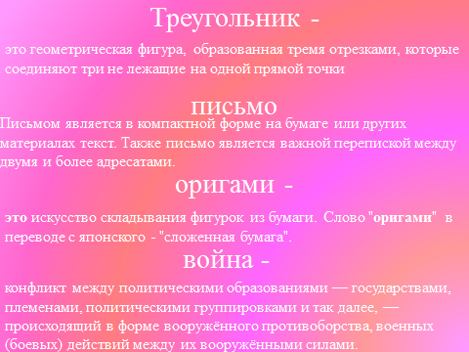
Как можно связать эти четыре слова? (Возможно, кто-то предложит тему урока «Треугольные письма – оригами войны». Если предложений не получается, то можно проговорить подсказки: первое слово во множественном числе, среднего рода; второе слово множественного числа).
Слайд 2
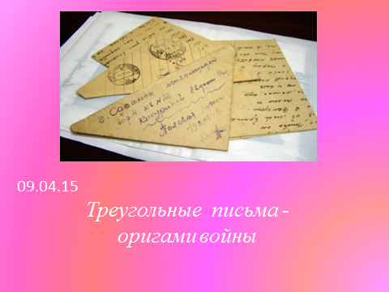
Как понимаете «Треугольные письма»?
(письма с фронта в виде треугольника)

Почему письмо-треугольник?
(В военные годы было трудно с конвертами. А письмо — треугольник — это и письмо и конверт в одном. Наклейки тогда были не нужны, адрес писался на лицевой стороне треугольника. А запечатывание письма и вовсе было бы пустой тратой времени, т.к. каждая строчка проходила жесткую цензуру.)
Кто умеет складывать письмо в виде треугольника?
Слайд 3
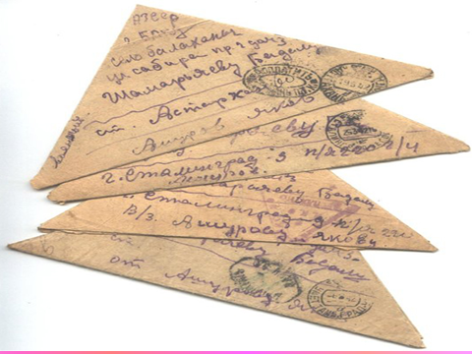
Хотите научиться складывать письма треугольником?
Задание 1. Сложить солдатский треугольник в соответствии с инструкцией. (Индивидуальная работа)
Инструкция «Как сложить солдатский треугольник»
1.Возьмите лист бумаги (любой). (Вам предложено два)
2.Притяните вниз-влево сначала правый верхний угол так, чтобы верхний горизонтальный край бумаги ровно лег на левый вертикальный край листа. Должен получиться четырехугольник с острым углом сверху.
3.Притяните верхний острый угол получившейся фигуры из бумаги вправо-вниз. Получится нечто, напоминающее своими контурами детский домик с огромной крышей и крохотной жилой частью. Если в получившемся пятиугольнике вы увидели нечто подобное, то вы все сделали правильно и следует выполнить только одно последнее действие по складыванию письма.
4.Заправьте ту часть сложенного листа, которая напоминает «жилую часть» «домика» в промежуток между находящимися сверху складками письма так, чтобы получился треугольник. Для того, чтобы конец листа легко заправился в треугольник подогните уголки загибаемой части. Правильно сложенный солдатский конверт не распадается при переворачивании, тем более при дальнейшей его транспортировке.
Дополните инструкцию «Как сложить солдатский треугольник».
(Понадобится прямоугольный лист бумаги из обычной школьной тетради или лист формата А4).
Какая фигура получилась?
(треугольник)
Что вы знаете о треугольнике?
Чтобы это выяснить заполните лист самооценки.
Лист самооценки.
Геометрия 7 класс.
___________________________________________________, учени__ 7 ___класса
 | Я знаю. Я умею. | На начало урока | На конец урока | Примечание
 | Я знаю определение треугольника.
 | Я умею строить треугольник.
 | Я знаю обозначение треугольника.
 | Я знаю элементы треугольника (вершина, сторона, угол)
- В | Я умею находить периметр треугольника
 | Я знаю три признака равенства треугольников.
 | Я умею применять их при решении задач
 | Я знаю определение медианы треугольника
 | Я умею строить медианы треугольника
 | Я знаю определение биссектрисы треугольника
 | Я умею строить биссектрисы треугольника.
 | Я знаю определение высоты треугольника.
 | Я умею строить высоты в остроугольном треугольнике.
 | Я умею строить высоты в тупоугольном треугольнике.
 | Я умею строить высоты в прямоугольном треугольнике.
 | Я знаю определение равнобедренного треугольника и могу его построить
 | Я знаю определение равностороннего треугольника и могу его построить
 | Я знаю определение тупоугольного треугольника и могу его построить
 | Я знаю определение остроугольного треугольника и могу его построить
 | Я знаю определение прямоугольного треугольника и могу его построить
 | Я знаю как называются стороны в прямоугольном треугольника.
 | Я знаю теорему о соотношениях между сторонами и углами треугольника.
 | Я знаю признак равнобедренного треугольника
 | Я знаю неравенство треугольника.
 | Я знаю три свойства прямоугольных треугольников.
 | Я знаю пять признаков равенства прямоугольных треугольников.
 | Я умею решать любые задачи по теме «Треугольник»
Сейчас, выполнив задание, вы убедитесь, на сколько были объективны в оценивании.
Установите соответствие
А | Б | В | Г | Д | Е | Ж | З | К | Л | М | Н

А | Треугольник | 1 | перпендикуляр, проведенный из вершины треугольника к прямой, содержащей противоположную сторону
Б | Медиана треугольника | 2 | треугольник, в котором две стороны равны
В | Биссектриса треугольника | 3 | треугольник, в котором один из углов прямой
Г | Высота треугольника | 4 | сторона прямоугольного треугольника, лежащая против прямого угла
Д | Тупоугольный треугольник | 5 | геометрическая фигура, состоящая из трех точек, не лежащих на одной прямой, соединенных отрезками
Е | Равнобедренный треугольник | 6 | отрезок, соединяющий вершину треугольника с серединой противоположной стороны
Ж | Остроугольный треугольник | 7 | в равнобедренном треугольнике углы при основании равны
З | Прямоугольный треугольник | 8 | треугольник, в котором все стороны равны
К | Равносторонний треугольник | 9 | треугольник, в котором один из углов тупой
Л | Свойство равнобедренного треугольника | 10 | отрезок биссектрисы угла треугольника, соединяющий вершину треугольника с точкой противоположной стороны
М | Свойство прямоугольного треугольника | 11 | сумма двух острых углов равна 90˚
Н | Гипотенуза | 12 | треугольник, в котором все три угла острые
 |  | 13 | сумма углов треугольника равна 180˚
Самопроверка.
Слайд 4.
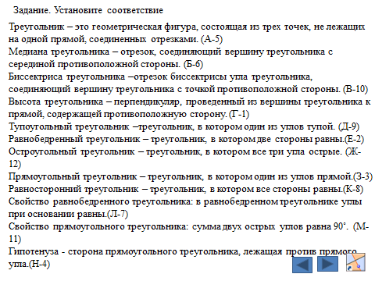
Ребята, вернитесь к листу самооценки. В столбце «Примечание» напишите себе рекомендации.
Слайд 5. Выполняют последовательно 3 задания.
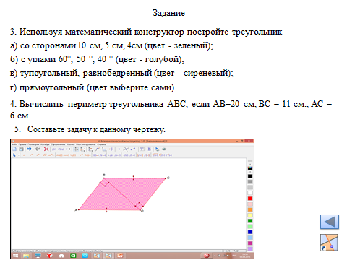
Задания 3 в) и г) желающие выполняют на доске.
Задание №4 каждый выполняет на листе с заданием.
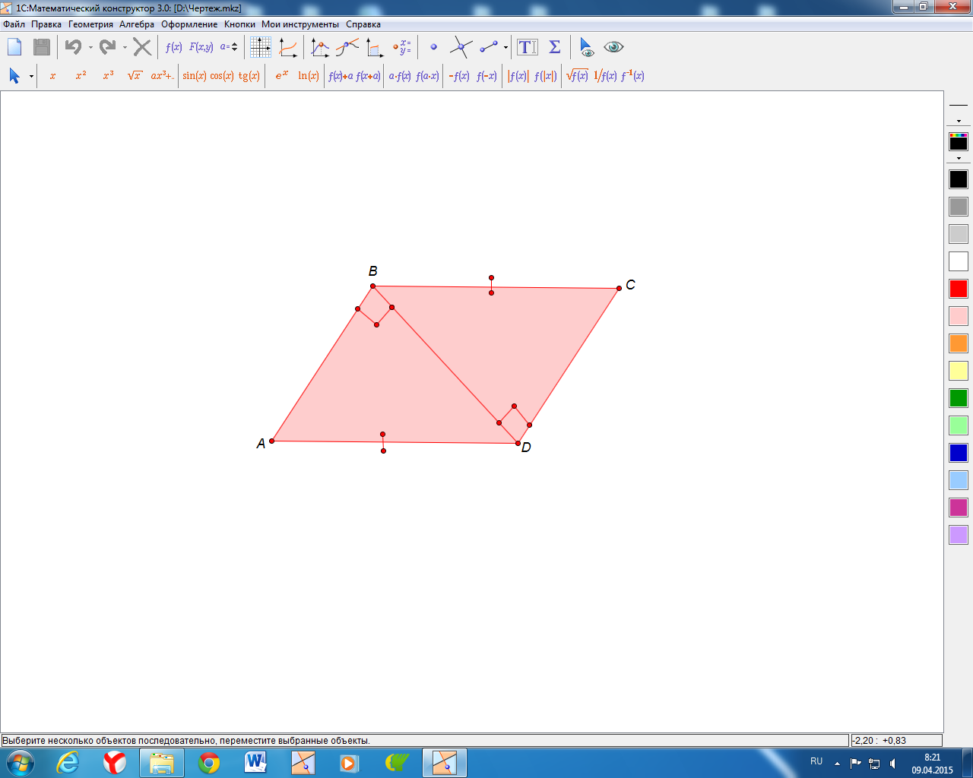
Обсуждение.
Слайд 6
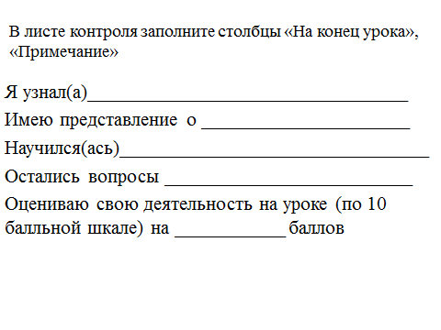
Домашнее задание: каждому ученику выдан лист с заданием.
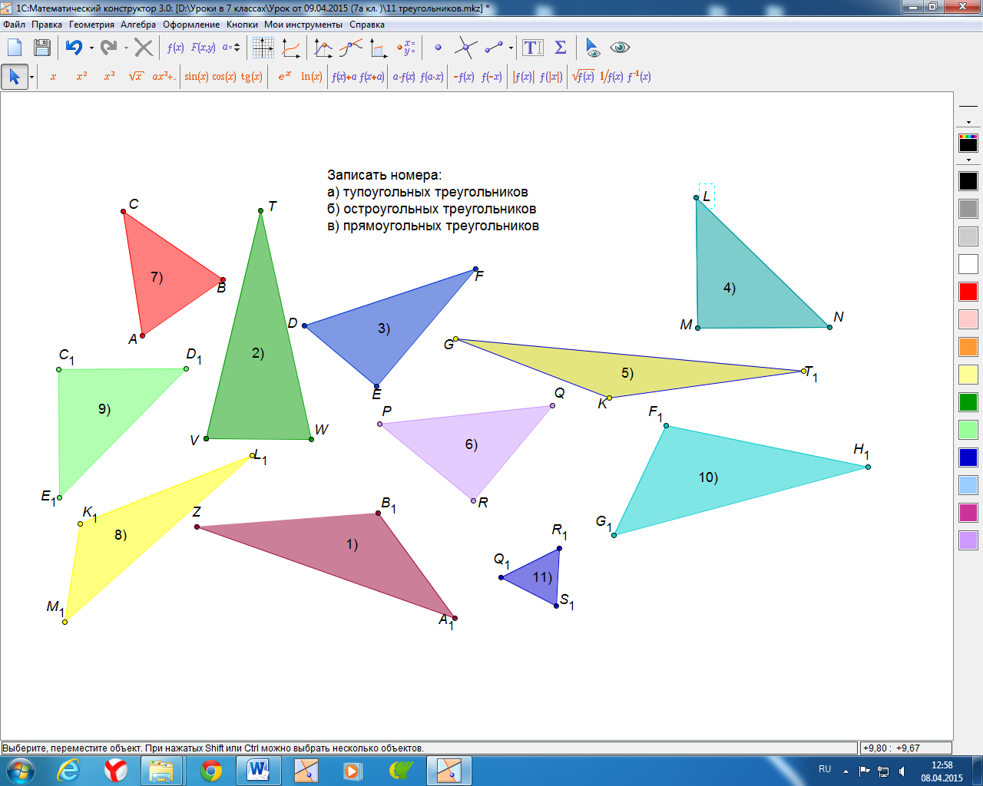
Ребята, у кого сохранились письма с фронта? (Возможно, в чьих-то семьях письма с фронта сохранились).
(В моей семье сохранились письма от деда, который погиб в 1941году.)
Почему треугольные письма – оригами войны?
(Фронтовые письма-треугольники – вечное напоминание о священной битве за свободу и независимость Родины. Это своего рода уникальная живая память и история.)
Слайды 7, 8, 9
